* INVOICE / FC - VER FORMATO - POSIBILIDAD DE GENERAR UN INVOICE POR PORCENTAJE TOTAL DE LOS SERVICIOS Y CON VENCIMIENTOS CADA UNO DE ESTOS PORCENTAJES
Se podría hacer como una alternativa de la liquidación de expediente, en la cual podrían agregar mas texto en la misma dentro del exp, luego al momento de generar el INVOICE , se abrirá una ventanita mostrando el valor del expediente, luego al lado de ese campo , ponen el valor total con su moneda ( que seria la misma del exp) que quieren mostrar en el invoice, y la fecha de vencimiento de ese invoice, luego de eso genero un pdf con el mismo formato de la liquidación , pero solo mostrando un valor final con el importe que se coloco anteriormente, sin detallar los importes de los servicios. Mas abajo se mostrara el valor total del exp y el saldo , también se mostrara las fechas del vencimiento y del vencimiento del saldo.
Luego se agregara un icono dentro del exp, y dentro del mismo un historial de todos los invoice que se generaron, mostrando: Nro de invoice ( que seria el nro de liquidación guion y el nro de invoice) , fecha de generación, valor y usuario que lo genero. Cuando hagan click en ese invoice podran descargar nuevamente el pdf.

* SERVICIOS EN EXPEDIENTES- SE PUEDE DETALLAR HORARIO Y LUGAR DE PICK UP?
Si esto se puede realizar, se podría elegir una ventana que ingresen el horario y lugar de pickup, seria el mismo modelo este
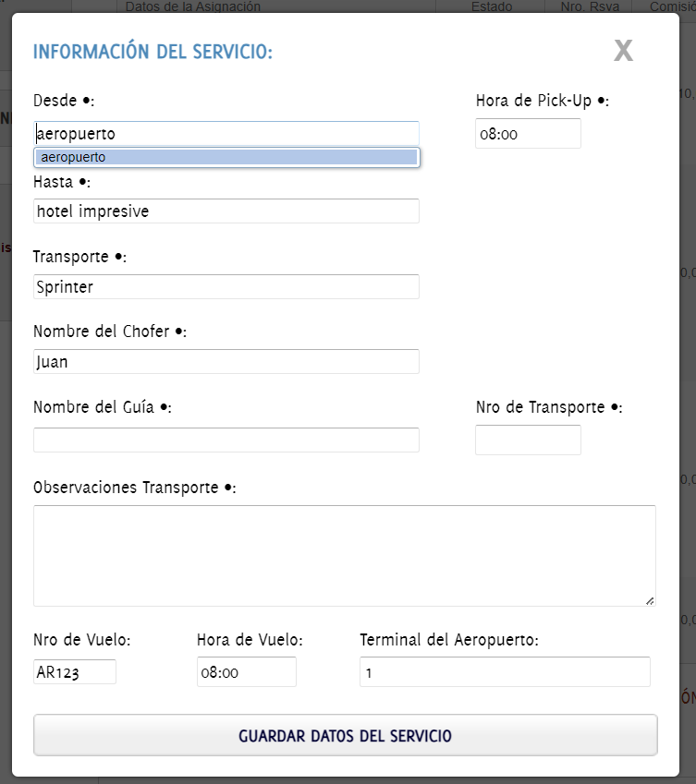

Si quiero cargar un guía de un cliente, lo puedo agregar como pasajero y en el nombre ponerle la palabra GUIA , asi queda identificado en el exp.

* AL CARGAR LOS VENCIMIENTOS DE LOS SERVICIOS TURÍSTICOS PARA SU PAGO - NECESITAMOS QUE TENGA LA POSIBILIDAD DE TENER MAS DE 3 VENCIMIENTOS.
Solo tenemos 2 tipos de vencimientos el de seña y el de saldo, para que se utilizaría el tercer vencimiento?

- Al reporte FACTURAS VENCIDAS DE ENTIDADES cambiar el titulo por OBLIGACIONES DE PAGO DE ENTIDADES. Y ver la posibilidad de totalizar por moneda al final del reporte.
- En el caso de agregar un 3 vencimiento dentro del exp, seria para poder luego usarlo en el reporte de Asignaciones por pagar , llamándole vencimiento intermedio, pero además tenemos que agregar otro filtro que sea Todos los Vencimientos , y esto trabajaría de la siguiente forma, cuando se elige un periodo en el filtro de fechas ( desde . hasta) el sistema debería consultar entre las 3 fechas de vencimientos , si existe alguna que este dentro del rango que se eligió en la búsqueda, de esta forma mostrara los vencimientos de las 3 fechas si hubiese alguna.

*PASAJEROS: EN EL CASO DE LOS GRUPOS, NO TENEMOS ESA INFO HASTA QUIZÁS UNA SEMANA ANTES DEL VIAJE. EL SISTEMA PIDE DE MANERA OBLIGATORIA ESTE DATO.
SE PUEDE COLOCAR UNA OPCION DE "PASAJEROS A CONFIRMAR"
En este caso se utilizara la opción de ( Servicios Aereos) en el cual se va a cargar la cantidad de pasajeros a vender y con el valor final, también podan cargar en el ítems , toda la ruta completa que quieren vender, pero esos datos no se observaran en el calendario de vuelos.

* ITINERARIOS - SE PUEDE TOMAR LA INFO DEL EXPEDIENTE Y PLANTEAR DE MODO "ITINERARIO?"
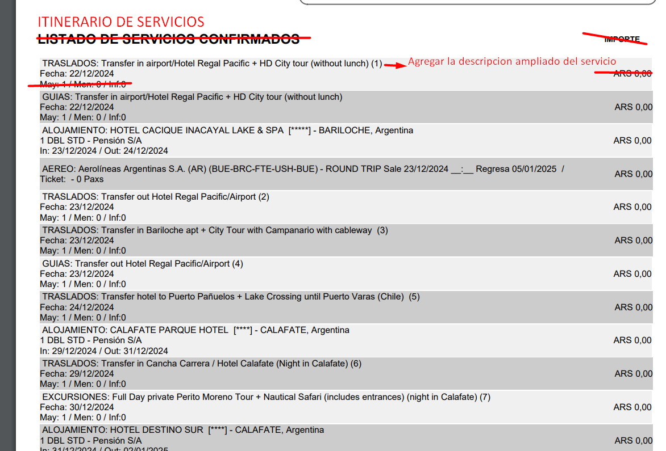

Acá deberíamos hacer un reporte nuevo que se llame itinerario de servicios, el cual tomara los mismos campos de la liquidación sin valores , sin moneda, y sin cantidad de pasajeros, ordenados en forma cronológica y agregando en cada asignacion servicio ( que seria el nro entre paréntesis) el campo de descripción ampliada. De esa forma habrá un icono adicional en el exp, que se llamara itinerario y se podrá hacerlo en pdf, la descripción de los servicios que están abajo, no habría que ponerlos , ya que están dentro de cada línea del itinerario.
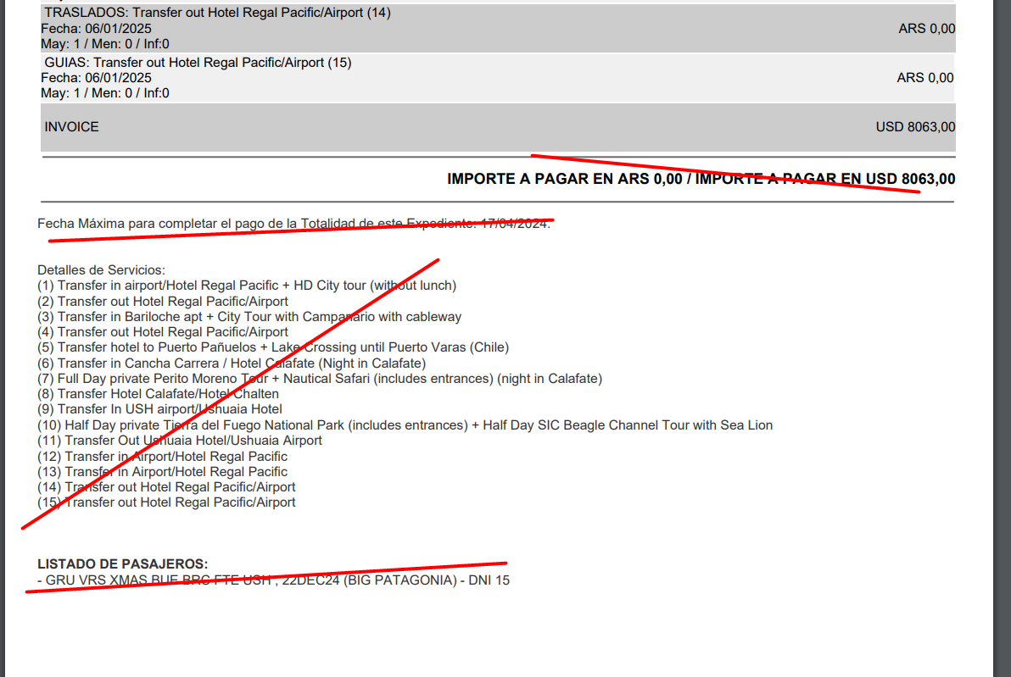

* SERVICIOS Y FC "ENTIDADES" - POSIBILIDAD DE CARGAR PREVISIONES/PROVISIONES DE GASTOS- PARA PODER VER LA DISPONIBILIDAD DE DINERO, Y SUS VENCIMIENTOS, EN UN PERIODO DE TIEMPO ( PAGOS DEL 01.02 AL 10.02, ETC) PODER SELECCIONAR EL PERIODO DE TIEMPO Y VER LOS PROVEEDORES - FECHA VENC - GASTO? - IMPORTE (usd/$), LUEGO DEBE FIGURAR UN TOTAL A PAGAR EN ESE PERIODO DE TIEMPO SELECCIONADO. (SUMANDO TODOS LOS GASTOS DE TODOS LOS PROVEEDORES, CON FECHAS DE VENCIMIENTOS EN ESE PERIODO).
IMPORTANTE TAMBIÉN, VER LA FORMA DE PAGO ASIGNADA A CADA GASTO Y PODER FILTRAR, POR FORMA DE PAGO Y OBTENER EL TOTAL DE CADA UNO.

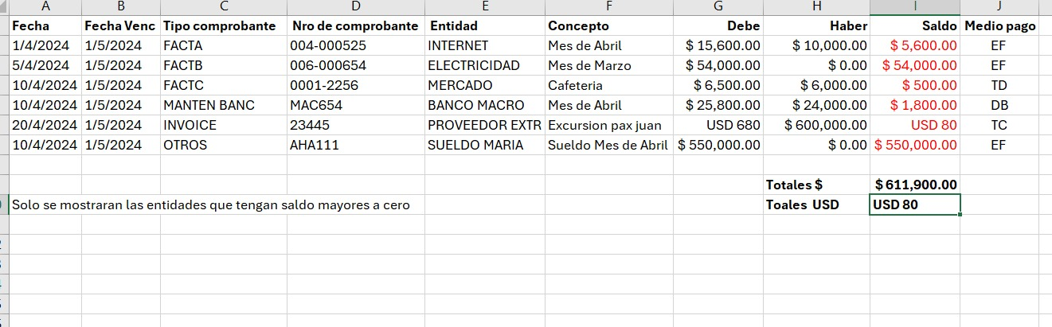

Agregar una opción nueva que se llame Obligaciones a pagar en los tipo de comprobantes al momento de cargarlo en Nuevo comprobante de compras, ese Obligacion a pagar solo debe llevar un valor de venta, no hay que discriminar impuestos , es como si fuese una factura C.
Tendrá su vencimiento de pago al igual que cualquier factura o nota de debito que se cargue. Después vamos a usar ese comprobante en el armado de las previsiones de pagos, trayendo todos los comprobantes que tengan un vencimiento en la fecha elegida.
El reporte que se haga , primero se visualizara y luego se podrá exportar en un Excel , con los campos que dice la imagen.

* EN LOS EXPEDIENTES - AEREOS - NO TIENE LA OPCION DE CARGAR VARIOS DESTINOS CON UNA MISMA RESERVA - POR EJ, BUE - IGR / IGR-USH / USH - BUE . UNICAMENTE TIENE OPCION DE ROUND TRIP. O ONE WAY

En este caso se debería agregar una ventana o un link hacia una ventana modal , que se llame ( Agregar tramos intermedios) en el caso que se seleccione la opción MULTIDESTINO, en este caso la ventana que se abrirá sera para agregar varios nros de vuelo, fecha de partida, hora de partida, fecha de llegada , hora de llegada y el código de reserva, seria similar a la tabla de cada tramo aéreo , además debemos tener en cuenta que estos tramos aereos , tanto del principal como los intermedios , se deberán mostrar en el itinerario del expediente. Hay que tener en cuenta que el tramo de IDA y VUELTA , van a quedar como están hoy , solo que se van a agregar los tramos intermedios en una ventana adicional , y tal vez habría que mostrar en una lista , para eliminarlos si hace falta con el signo menos. También tener en cuenta que deben aparecer en el calendario de vuelos, los tramos intermedios.

* CADA MOVIMIENTO, IN - OUT PAGOS , TENGA LA POSIBILIDAD DE CARGAR EL Tipo de Cambio DE ESE MOVIMIENTO O SINO SE MODIFICA EL DEL DIA.....

Solo que habría que guardar si se paga en pesos o se cobra en pesos , el tipo de cambio de todas las monedas extranjeras se deberían guardar, para que a futuro, se puedan elegir en que moneda ver los reportes, dolarizado los valores por ejemplo.

*REPORTES: EN PESOS Y EN USD.

Parte del punto anterior

*ESTADO DE CUENTA DE ENTIDADES, Serian las cuentas corrientes de entidades:
SALDO
01.02.2024 FC 12545 $1.500.000 $1.500.000
10.02.2024 PAGO SANTANDER RIO TRF $1.500.000 $0

En proveedores turísticos, la cuenta corriente va en relación a los expedientes y en las entidades va en relación al comprobante cargado, ya sea factura , nota de debito u obligación de pagos, VEP y liquidación de tarjeta de crédito, son los únicos comprobantes que llevan vencimiento de pago y cuenta corriente.
.

